Ключевой результат внедрения стандарта –  поддержка разнообразия ребёнка:  - инициативности;  - самостоятельности;  - уверенности в себе;  - воображения;  - физического развития;  - волевых усилий;  - любознательности;  - интереса ребенка.  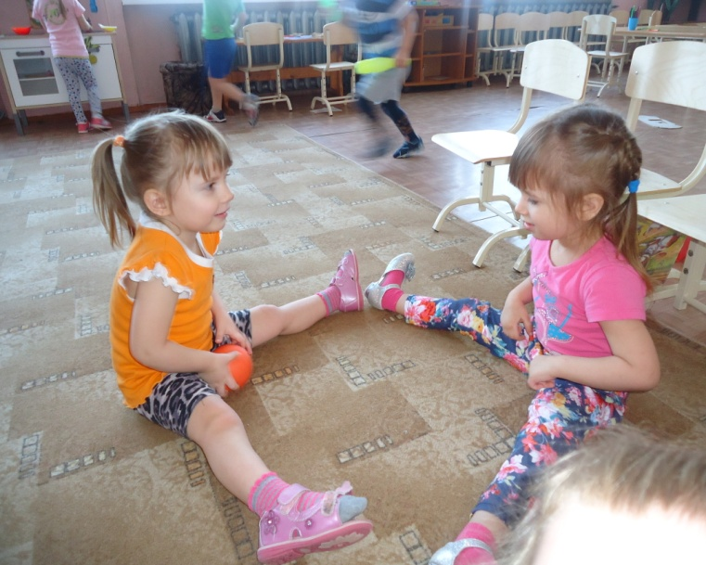  ТЕПЕРЬ:  -дошкольное образование впервые стало первой ступенью общего образования;  -признана значимость дошкольного образования в развитии ребенка;  -повышаются требования к дошкольному образованию;  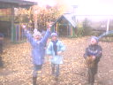  Чудо света  Дети - это чудо света,  Я его увидел сам.  И причислил чудо это,  К самым чудным чудесам…..  Мы пред будущим в ответе.  Наша радость, боль и грусть,  Наше будущее - дети.  Трудно с ними?  Ну и пусть!  В наших детях наша сила,  Внеземных миров огни.  Лишь бы будущее было,  Столь прекрасным, как они. (А.Николаев) | ФГОС – новая страница в дошкольном образовании  * Ребёнка ценят, а не оценивают!  *Дошкольное детство не призвано к школе, к развитию знаний, умений, навыков!  * Самоценность детства! Значимо то, что происходит с ребенком сейчас, а не подготовка к следующему периоду!  *Содействие и сотрудничество ребенка - активного деятеля и взрослого!  В основе:  - Конвенция ООН о правах ребенка.  - Конституция РФ.  - Законодательство РФ.  г. Калачинск, ул. Красноармейская 27  тел:8(381 55) 21-064,  Подготовила воспитатель группы «Дельфинчики»:  Иванова Марина Николаевна  В ФГОС ДО - главное не результат, а условия!  ФГОС ДО направлен на образование и развитие ребенка, через игру и другую понятную, доступную детям деятельность.  ФГОС ДО ориентирует на сохранение здоровья, обеспечение безопасности и воспитание здорового образа жизни ребенка.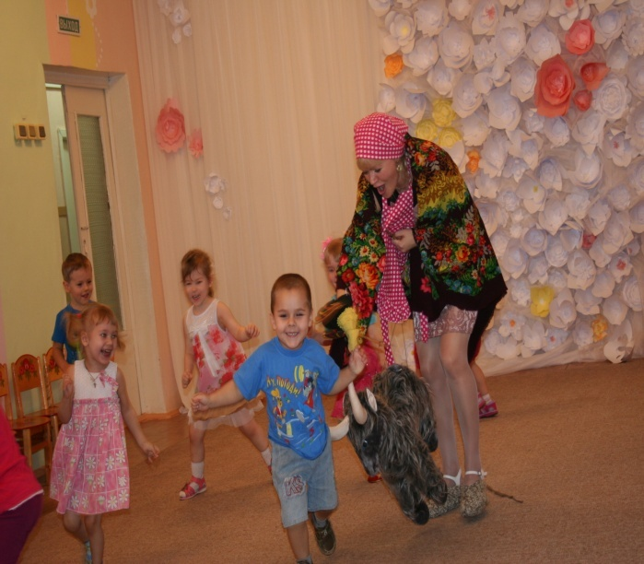Дополнительную информацию о ФГОС ДО вы можете получить на сайтах:  http://минобрнауки.рф/ http://www.firo.ru/ http://www.rg.ru/2013/11/25/doshkstandartdok.html | Что такое ФГОС?  ФГОС - это Федеральный государственный образовательный стандарт.  Стандарт (от англ. standard — норма, образец) в широком смысле слова — образец, эталон, модель.  Стандарт в Российской Федерации — документ, устанавливающий комплекс норм, правил, требований к объекту.  Для чего нужен ФГОС?  "Наше образование – лучшее в мире, только в остальных странах об этом не знают"  ФГОС – нестандартный стандарт!  ФГОС – это возможность полноценного проживания ребенком его детства!  ФГОС – это возможность для ребенка заниматься тем, чем он хочет!  ФГОС не будет учить ребенка читать и писать, он научит его учиться!  МБДОУ «Детский сад №3»  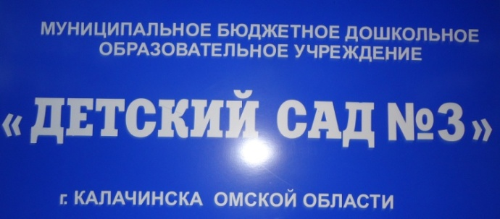  Не воспитывайте детей,  они всё равно будут похожи на вас.  Воспитывайте себя…  Английская пословица  Памятка для родителей дошкольного образовательного учреждения  « ФГОС в ДОУ…»  *С 01 января 2014 года вступил в силу Федеральный государственный образовательный стандарт дошкольного образования  (ФГОС ДО утвержден 14 ноября 2013 г. приказ Минобрнауки РФ № 1155 от 17.10.2013 г.)

